Методические рекомендации к проекту
«Путешествие с Капитошкой».

Автор проекта: Лариса Николаевна Кожемякина – воспитатель ГБДОУ детский сад №2 Калининского района Санкт-Петербурга.

Руководитель: Екатерина Владимировна Московская.
Возрастная группа: подготовительная к школе группа.
Цель проекта: Обобщение знаний по теме «Вода и ее обитатели».
Закрепление навыков звукобуквенного анализа, навыка чтения и счета. Развитие познавательных процессов: внимания, памяти, логического мышления, умения рассуждать и анализировать.
Задачи:
Обучающие:
- Закрепить знания детей о свойствах воды и ее обитателях.
- Продолжать обучать детей разгадыванию ребусов.
3. Закреплять умение детей считать.
Развивающие:
1. Продолжать развивать речевую активность детей.
2. Продолжать развивать связную речь, расширять и обогащать словарь по теме.
3. Развивать внимание, память, мышление.
4. Продолжать развивать навыки счета и анализа.
5. Закрепить умение детей делить слова на слоги.
Воспитательные:
1. Формировать навык сотрудничества.
2. Развивать коммуникативные навыки в общении с взрослыми и сверстниками, поощрять интерес к совместным игровым действиям, воспитывать взаимопонимание.
Реализуемые образовательные области:
- Познавательное развитие.
- Социально – коммуникативное развитие.
- Речевое развитие.
Проект носит обучающий и закрепляющий характер и рассчитан на работу с детьми подготовительной к школе группы .
Данный проект создан с помощью программного обеспечения MimioStudio для использования на подгрупповых занятиях по лексической теме «Вода и ее обитатели», по обучению грамоте, развитию речи и, как игровой материал в индивидуальной работе с ребенком.
При работе с проектом у детей должны быть сформированы определённые знания по данной лексической теме и навыки чтения.

Проект состоит из 21 страницы.
Содержание оснащено гиперссылками, что позволяет перейти к необходимому заданию .
- Переход от содержания к заданию осуществляется путем нажатия на картинку
- переход с рабочей страницы на следующую страницу осуществляется по картинке в правом нижнем углу листа

- переход с рабочей страницы на предыдущую страницу осуществляется по картинке в левом нижнем углу листа
- возвращение к содержанию по картинке в левом верхнем углу листа :

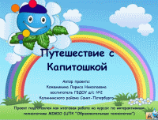 | Стр. 1: Титульный лист.  Название проекта «Путешествие с Капитошкой»  По щелчку на текст в нижней части страницы открывается сайт ЦПК «Образовательные технологии»  Картинка капли в правом нижнем углу – гиперссылка на страницу «Содержание».
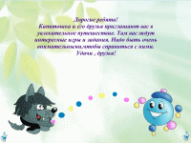 | Стр.2:»Приглашение»  При нажатии на картинку Волчонка звучит звуковая запись текста с приглашением к началу занятия (запись дублирует текстовое приглашение на странице). При нажатии на картинку Капитошки звучи отрывок песенки из мультфильма «Капитошка»
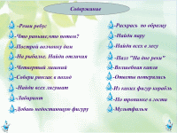 | Стр.3: Содержание.  Каждый пункт содержания – гиперссылка на соответствующую страницу проекта.
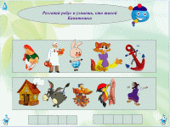 | Стр.4: «Реши ребус»  *Продолжаем учить детей выделять первый звук в словах и называть его.  Первая буква слова вписывается в соответствующую клетку в нижней части страницы  **Для проверки используется метод «затухания».
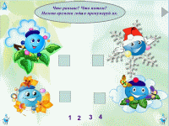 | Стр.5: «Что раньше, что потом?»  *Закрепляем представления о временах года и их очередности, развиваем внимание, логическое мышление.  **Закрепление знаний о свойствах и состояниях воды.  Дети расставляют цифры в окошки напротив каждого времени года, согласно очередности сезонов с начала календарного года.
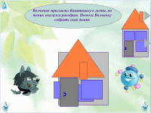 | Стр.6: «Собери домик из частей»  Задание выходит на экран путем нажатия на стрелку в правой верхней части экрана  *Упражняем детей в составлении изображения из различных геометрических фигур.  **При необходимости стрелка в правой средней части экрана позволяет вызвать изображение образца
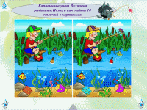 | Стр.7: ««Найди 10 отличий»  *Развиваем наблюдательность, внимание, память, логическое мышление.  **Дети отмечают различия на картинке слева, в нижней части экрана при нажатии на стрелку выходит проверочная область с правильным ответом на правой части задания.
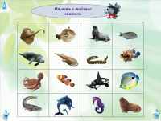 | Стр.8: «Найди лишнего»  *Развиваем наблюдательность, внимание, способность к обобщению, классификации.  **Задание выполняется, как закрепление по теме «Морские животные», когда у детей уже сформированы понятия «млекопитающие» и «рыбы» Нужно отметить животных лишних в строке. В данном случае млекопитающих  Проверка проводится нажатием на картинки. При неправильном ответе появляется красный крест, перечеркивающий картинку. Нижнюю строку картинок рекомендуется разбирать в последнюю очередь т.к. в ней два верных ответа.
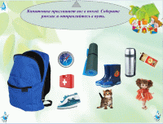 | Стр.9 «Собери рюкзак в поход»  *Развиваем внимание, наблюдательность, умение рассуждать и анализировать.  ****Нужно заполнить рюкзак нужными в походе предметами. Посторонние предметы в рюкзак попасть не могут.
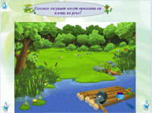 | Стр.10: «Сосчитай, сколько лягушат могут прокатиться на плоту».  *Развиваем внимание, наблюдательность, воображение, закрепляем счет.  **При нажатии на изображение лягушонка, сидящего на плоту, раздаются звуки лягушек.  ***Лягушат собираем на плот путем перетаскивания изображения.  **** Можно предложить детям самим придумать истории и задачки.
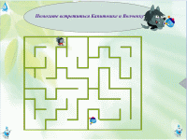 | Стр.11: «Помоги волчонку и Капитошке встретиться»  *Закрепляем умение ориентироваться на плоскости, тренируем умение вести линию, не отрывая руки, развиваем мелкую моторику руки, внимание.  **Дети прокладывают путь. Стрелка справа открывает прозрачную панель с правильным маршрутом.
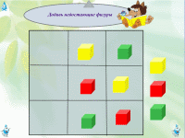 | Стр.12: «Добавь подходящий предмет»  *Развиваем внимание, логическое мышление.  **Дети подбирают подходящий предмет и вставляют его в пустое окошко.
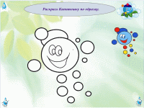 | Стр. 13: «Раскрась по образцу»  *Развиваем внимание, наблюдательность.  **Картинка Капитошки рядом с заданием имеет гиперссылку - переход на сайт с онлайн раскраской.  ***Если нет возможности перехода, то используется панель инструментов и образец изображения рядом с картинкой для раскрашивания.
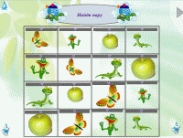 | Стр.14: «Подбери пару»  *Развиваем внимание, воображение, память.  **Дети рассматривают парные предметы и стараются запомнить их местоположение. Предметы закрываются шторками. Надо угадать, где находятся парные предметы. Картинки открывают по две. Необходимо обратить внимание детей на то, что картинки должны быть парой и по размеру тоже.
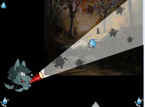 | Стр. 15: «Найди всех Капитошек в лесу»  *Развиваем внимание, наблюдательность, память.  Закрепляем счет.  **С помощью фонарика детям надо найти изображения Капитошки, спрятанные в лесу  ***Среди изображений Капитошки спрятаны и другие. Верно ли найден персонаж можно проверить, нажимая на тень. Изображение всплывает в цветном варианте.  ****Проверочная панель выдвигается снизу нажатием на стрелку.
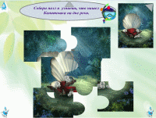 | Стр. 16: Пазл «На дне реки»»  *Развиваем логику, образное мышление, внимание, мелкую моторику пальцев рук.  **Дети собирают пазл.  *** Для проверки в верхнем правом углу страницы вызывается изображение собранной картинки.
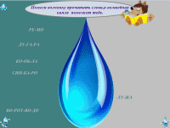 | Стр.17: «Волшебная капля»  *Развиваем внимание, навыки чтения, логическое мышление.  **Детям предлагается переставить слоги так, чтобы получились слова.  ***При протаскивании через волшебную каплю, слово приобретает верное строение.
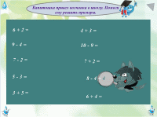 | Стр.18: «Ответы потерялись»  *Закрепляем умение считать, развиваем внимание, логическое мышление.  ** Дети помогают волчонку решить примеры.  ***При передвижении изображения волчонка к области ответа в примере, в лупе проявляется правильный ответ
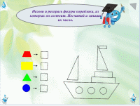 | Стр.19: «Из каких фигур корабль»  *Развиваем наблюдательность, внимание. Закрепляем знания геометрических фигур, счет.  **Дети называют геометрические фигуры, из которых состоит изображение, считают их количество и записывают цифру в окошке напротив изображения.  ***Раскрашиваем фигуры кораблика согласно цветам иконок слева.
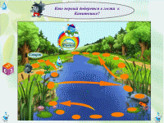 | Стр.20: «В гости к Капитошке»  *Закрепляем счёт, развиваем внимание, память, логическое мышление.  ** Дети бросают кубик, делают ход. Переходы осуществляются по оранжевым кругам, при попадании на круг со стрелкой, дети совершают переход по стрелке.  ***Дети по желанию выбирают персонажа, которого используют в качестве фишки. На листе, для примера, предложены такие персонажи как, волчонок, веселая капля и лягушонок.
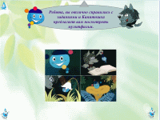 | Стр.21: Заключение.  Итоговая страница, на которой, подводя итог занятию, детям предлагается посмотреть мультфильм «Капитошка». Картинка с кадрами мультфильма в центре страницы имеет гиперссылку на страницу с мультфильмом на канале youtube.

